党务公开审核材料

标题：【双报到 双服务 双报告】新兴社区组织开展“党员认领微心愿，共驻共建暖人心”——我为群众办实事活动
具体内容：为进一步提升党建引领作用，发挥在职党员先锋模范作用，弘扬中华民族爱心帮扶传统美德，帮助辖区困难群众改善生活状况，增强生活幸福感。2024年11月22日下午，共驻共建单位奈曼旗委办公室在职党员深入新兴社区开展“在职党员认领微心愿”活动。
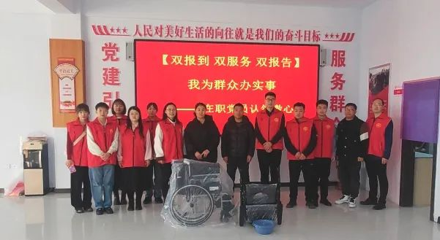

活动前期，社区网格员通过走访入户、电话等形式，详细了解困难群众家庭的生活情况和当前遇到的实际困难，梳理形成“微心愿”清单。一个个电水壶、一电饭煲、电饼铛、血压计等......这些心愿虽小，却具体实在，体现的是群众的切实期盼，解的是“燃眉之急”。本次的党员认领活动中，由旗委办公室在职党员为群众送去了轮椅等物资，通过凝聚“微力量”、递送“微服务”，解决群众的小困难、小需求，用实际行动帮助实现“微心愿”。

群众利益无小事，一枝一叶总关情。小小“微心愿”承载的是居民的“小幸福”，传递的却是党员们的“大温暖”。下一步，新兴社区将持续推动“双报到、双服务、双报告”工作，为党建引领服务基层注入新动力，切实提高群众获得感、幸福感和安全感。

